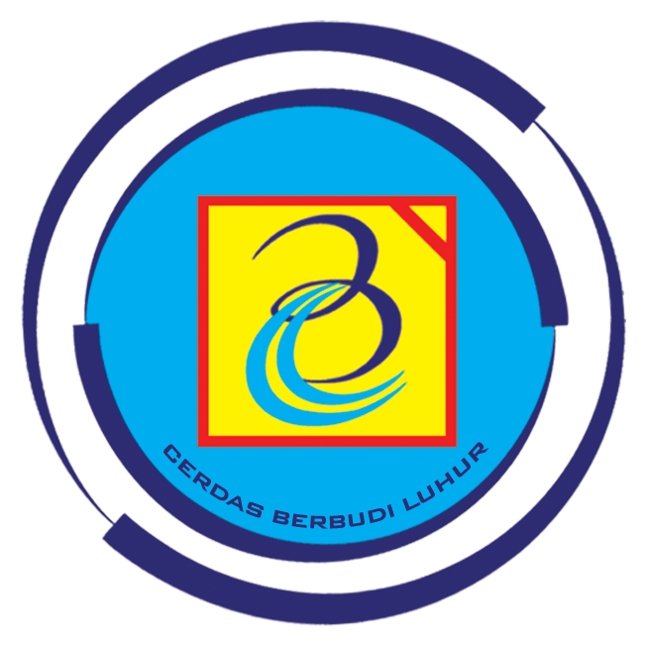
ISIAN SUBSTANSI PROPOSAL PENGABDIAN KEPADA MASYARAKAT
Petunjuk: Pengusul hanya diperkenankan mengisi di tempat yang telah disediakan sesuai dengan petunjuk pengisian dan tidak diperkenankan melakukan modifikasi template atau penghapusan di setiap bagian.

JUDUL
Tuliskan judul pengabdian kepada masyarakat
……………………………………………………………………………………………………...………………………………………………………………………………………………….dst.

RINGKASAN
Isian ringkasan tidak lebih dari 300 kata yang berisi urgensi, tujuan, metode, dan luaran yang ditargetkan.
……………………………………………………………………………………………………...……………………………………………………………………………………………………...…………………………………………………………………………………………………dst.

KATA KUNCI
Isian kata kunci maksimal 5 kata yang dipisah dengan tanda titik koma (;)
Kata_kunci_1; kata_kunci2; ………. dst.

PENDAHULUAN
Pendahuluan dijelaskan tidak lebih dari 1000 kata yang berisi analisis situasi dan permasalahan mitra yang akan diselesaikan. Deskripsi lengkap bagian pendahuluan memuat hal-hal berikut:
1. ANALISIS SITUASI
Uraian analisis situasi dibuat secara komprehensif agar dapat menggambarkan secara lengkap kondisi mitra. Analisis situasi dijelaskan dengan berdasarkan kondisi eksisting dari mitra/masyarakat yang akan diberdayakan, didukung dengan profil mitra dengan data dan gambar yang informatif.
2. PERMASALAHAN MITRA
Pada bagian ini diungkapkan selengkap mungkin persoalan yang dihadapi mitra. Permasalahan yang ditangani pada mitra minimal 2 (dua) bidang masalah yang membutuhkan kepakaran yang berbeda.
……………………………………………………………………………………………………...……………………………………………………………………………………………………...……………………………………………………………………………………………………...……………………………………………………………………………………………………...………………………………………………………………………………………………….dst.
Solusi permasalahan maksimum terdiri atas 1500 kata yang berisi uraian semua solusi yang ditawarkan untuk menyelesaikan permasalahan yang dihadapi. Deskripsi lengkap bagian solusi permasalahan memuat hal-hal berikut:
- Tuliskan semua solusi yang ditawarkan untuk menyelesaikan permasalahan yang dihadapi mitra secara sistematis sesuai dengan prioritas permasalahan. Solusi harus terkait betul dengan permasalahan prioritas mitra.
- Tuliskan target yang akan dihasilkan dari masing-masing solusi tersebut dan tuangkan dalam bentuk tabel.

SOLUSI

...………………………………………………………………………………………………….....………………………………………………………………………………………………………………………………………………………………………………………………………………………………………………………………………………………………………………… dst.

METODE
Metode pelaksanaan kegiatan maksimal terdiri atas 1500 kata. Deskripsi lengkap bagian metode pelaksanaan sesuai tahapan berikut:
- Jelaskan tahapan atau langkah-langkah dalam melaksanakan solusi yang ditawarkan untuk mengatasi permasalahan mitra.
- Uraikan bagaimana partisipasi mitra dalam pelaksanaan program.
- Uraikan bagaimana evaluasi pelaksanaan program dan keberlanjutan program di lapangan setelah kegiatan selesai dilaksanakan.
- Uraikan peran dan tugas dari masing-masing anggota tim (ketua, anggota 1, anggota 2, mahasiswa 1, mahasiswa 2) sesuai dengan kompetensi/bidang keahliannya (tanpa harus menyebutkan nama masing-masing anggota tim)

……………………………………………………………………………………………………....………………………………………………………………………………………………………………………………………………………………………………………………………………………………………………………………………………………………………………… dst.

JADWAL PELAKSANAAN
Jadwal pelaksanaan kegiatan disusun dengan mengisi langsung tabel berikut dengan memperbolehkan penambahan baris sesuai banyaknya jenis kegiatan.

No. | Nama Kegiatan | Bulan
 |  | 1 | 2 | 3 | 4 | 5 | 6
1.
2.
dst.

DAFTAR PUSTAKA
Daftar pustaka disusun dan ditulis berdasarkan sistem nomor (Vancouver style) sesuai dengan urutan pengutipan. Sumber pustaka mengutamakan hasil penelitian pada jurnal ilmiah yang terkini (maksimal 5 tahun terakhir). Hanya pustaka yang disitasi pada usulan pengabdian kepada masyarakat yang dicantumkan dalam Daftar Pustaka.

- …………………………………………………………………………………………………
- …………………………………………………………………………………………………
- ……………………………………………………………………………………………... dst.

LUARAN DAN TARGET CAPAIAN
Tuliskan target luaran wajib dan tambahan (jika ada) yang akan dihasilkan.

No. | Kategori Luaran | Jenis Luaran | Target Capaian
1. | Artikel Ilmiah |  | draft/submitted/accepted/published
2. | Publikasi di media massa (cetak/elektronik) |  | published
3. | Video pelaksanaan kegiatan |  | published
4. | HKI |  | granted (bersertifikat)
dst.

Rencana Anggaran Biaya (RAB) pengabdian kepada masyarakat mengacu ketentuan sebagai berikut:
- Komponen Biaya Honorarium Pelaksanaan Kegiatan (maksimal 15%)
- Komponen Teknologi dan Inovasi (minimal 30%)
- Komponen Biaya Pelatihan (maksimal 25%)
- Komponen Biaya Perjalanan (maksimal 20%)
- Komponen Biaya Lainnya (maksimal 10%)
RENCANA ANGGARAN BIAYA
Total RAB: Rp……………………
Jenis Pembelajaan | Komponen | Item | Kuantitas | Biaya Satuan | Total
Honorarium Pelaksanaan Kegiatan | Honor narasumber
Honorarium Pelaksanaan Kegiatan | Honor pembantu pelaksana kegiatan
Teknologi dan Inovasi | Alat Teknologi Tepat Guna
Teknologi dan Inovasi | Bahan baku produksi
Teknologi dan Inovasi | Barang komponen produksi
Biaya Pelatihan | Penyelenggaran workshop/FGD/  pelatihan/seminar
Biaya Pelatihan | Konsumsi
Perjalanan | Transport
Perjalanan | Penginapan
Biaya Lainnya | Biaya pendaftaran HKI
Biaya Lainnya | Biaya pembuatan video

GAMBARAN IPTEKS
Gambaran berisi uraian maksimal 500 kata menjelaskan gambaran IPTEKS yang akan diimplentasikan di mitra sasaran. Dibuat dalam bentuk skematis, dilengkapi dengan gambar/foto dan narasi.
……………………………………………………………………………………………………...……………………………………………………………………………………………………...………………………………………………………………………………………………… dst.

Peta lokasi mitra sasaran berisikan gambar peta lokasi mitra yang dilengkapi dengan penjelasan jarak mitra sasaran dengan Universitas Budi Luhur.
PETA LOKASI
……………………………………………………………………………………………………...……………………………………………………………………………………………………...………………………………………………………………………………………………… dst.

